МИНИСТЕРСТВО НАУКИ И ВЫСШЕГО ОБРАЗОВАНИЯ  
РОССИЙСКОЙ ФЕДЕРАЦИИ

**ФГАОУ ВО  
«СЕВАСТОПОЛЬСКИЙ ГОСУДАРСТВЕННЫЙ УНИВЕРСИТЕТ»**

Институт радиоэлектроники и информационной безопасности

Кафедра «Радиоэлектроника и телекоммуникации»

**ОТЧЁТ**

по лабораторной работе №2

**«ИСПОЛЬЗОВАНИЕ CSS ПРИ РАЗРАБОТКЕ WEB-САЙТА»**

по дисциплине

«Коммуникации в сети Интернет и принципы построения сайтов»

Выполнил:

студент гр. КвИиППС/б-18-1-о

Вышлова Е.В.

Защитил с оценкой: ______

Принял: ассистент Табакаев Д.И.

Севастополь

2020

**СОДЕРЖАНИЕ**

1. Описание лабораторной работы……………………………………..3
   1. Цель работы……………………………………………………...3
   2. Индивидуальное задание………………………………………..3
   3. Теоретические сведения………………………………………...3
2. Выполнение лабораторной работы…………………………………9

2.1 Текст программы……………………………………………….9

2.2 Таблица с именами и назначением тегов……………………..17

2.3 Результат выполнения работы………………………………...19

1. Выводы………………………………………………………………22

# 1. Описание лабораторной работы

Цель работы

Научиться работать с каскадными таблицами стилей, а также изучить основные методы работы с селекторами и построения сайта блочной верстки.

Индивидуальное задание

Создать сайт, состоящий из нескольких веб - страниц согласно варианту темы, который выдается преподавателем, или предложить свою, которую тоже обсудить с преподавателем. Я выбрала сделать тематический сайт сети кофеен.

Теоретические сведения

* + 1. Назначение стилевых таблиц

CSS (Cascading Style Sheets) – каскадная таблица стилей, действует подобно шаблону форматирования, может быть разработана отдельно от HTML-документа, а затем применена к нему. Изменяя содержимое таблицы стилей, можно изменять внешний вид HTML-документов, не затрагивая их структуры информационного содержания. Одна и та же таблица стилей может применяться к нескольким документам, и, наоборот, к одному и тому же документу может быть применено несколько таблиц стилей. В последнем случае браузер учитывает приоритеты таблиц и по определенным правилам разрешает возникающие конфликты, в результате чего таблицы выстраиваются неким каскадом. Кроме технологичности стилизации HTML-документов, CSS обеспечивают еще две важные вещи: произвольное позиционирование элементов и создание визуальных эффектов, таких как полупрозрачность и трансформации графических изображений и текстов.

* + 1. Встраивание таблиц стилей в HTML-документ

Для применения каскадной таблицы стилей к HTML-документу необходимо ее связать с ним или встроить в него. Это можно сделать четырьмя способами:

1. Вставка непосредственно в заголовок HTML-документа. Правила таблицы стилей заключаются в контейнерный тег <style>.

2. Вставка непосредственно тег виде строки описания в атрибуте Style

3. Импорт - вставка таблицы стилей из внешнего файла. Оператор @import используется перед другими правилами таблицы стилей в контейнере.

4. Связывание с таблицей стилей в внешнем файле с помощью ссылки, задаваемой тегом <link>, который помещаем в контейнер <head>.

Таблица стилей, вставленная с помощью тега <style>, действует на элементы только текущего HTML-документа, в котором этот тег находится. Если ту же таблицу необходимо применить и к другим документам, то ее код придется повторить в соответствующих HTMLстраницах. При этом возрастает общий объем файлов сайта, а также трудозатраты в случае необходимости изменить его стиль. Чтобы избежать этого, используют импорт или связывание таблиц из внешних css-файлов. Когда требуется изменить параметры стилей для отдельных элементов (например, их оформление), используют атрибут style.

* + 1. Типы селекторов

CSS состоит из правил, а каждое правило – из селектора и блока объявлений. Блок объявлений содержит CSS-свойства, определяющие отображение элемента веб-страницы в браузере. Селектор отвечает за выбор этого самого элемента. Селектор служит для однозначной идентификации HTML элемента средствами CSS. Он позволяет выбирать 19 именно тот элемент (или группу элементов), который нужен. С помощью простых селекторов можно выбирать: все объекты – универсальный селектор; объекты определенного типа; объекты с заданным классом; объект с определенным идентификатором; объекты с определенными характеристиками – селекторы атрибутов. Объединяя простые селекторы можно выбирать объекты по более сложным правилам: объекты, находящиеся внутри какого-то объекта – селектор потомка; объекты, непосредственно вложенные в какой-то объект – дочерний селектор; объект, расположенный после другого объекта – сестринский селектор. Также существуют селекторы псевдоклассов и псевдоэлементов.

1.3.4. Универсальный селектор

Предназначен для выбора всех элементов. Стили, указанные для универсального селектора применяются ко всем элементам сразу.

1.3.5. Селектор типа

Предназначен для выбора всех элементов определенного типа. Стили применяются ко всем элементам указанного типа не зависимо от уровня вложенности. Применяется для задания общих, для всех элементов определенного типа, стилей.

1.3.6. Селектор класса

Предназначен для выбора всех элементов по имени класса (по значению атрибута class). Стили применяются к любым тегам с соответствующим классом. В отличие от названий HTML-тегов, в названиях классов различаются большие и маленькие буквы. Один элемент может иметь сразу несколько классов.

1.3.7. Селектор идентификатора

Предназначен для выбора элемента по уникальному идентификатору (значению атрибута id). Позволяет задать стили конкретному HTMLэлементу. Комбинируя селектор идентификатора и селектор типа, можно объединить их свойства. Учитывая, что id на странице должен быть уникальным, смысла в таком комбинировании не много. Как правило, идентификаторы применяются там, где предполагается работа скриптов. Например, в формах или в каких-то динамических элементах.

1.3.8. Единицы измерения (см. табл. 1)

Таблица 1 - Примеры использования единиц измерения

|  |  |  |
| --- | --- | --- |
| Единица | Описание | Пример |
| % | проценты | p{border: 5%;} |
| in | дюйм | p{word-spacing: 2in;} |
| cm | сантиметры | div{margin-left: 2cm;} |
| mm | миллиметры | p{font-size: 15mm;} |
| еm  eх | 1em равен текущему размеру шрифта (12pt)  1ex равен высоте символа "x" в нижнем регистре указанного шрифта | p{letter-spacing: 7em;}  p{line-height: 3ex;} |
| pt | 1pt равен 1/72 дюйма | body{font-size: 18pt;} |
| pc | 1pc равен 12pt | p{font-size: 20pc;} |
| px | пиксель - это маленькая точка на экране | p{padding: 25px;} |

1.3.9. Описание шрифтов

Для описания шрифтов с помощью CSS применяются следующие стилевые параметры:

1. font-family - определяет список семейств шрифтов. Обычно задаются несколько похожих шрифтов в порядке предпочтения на случай, если в компьютере пользователя нет нужного шрифта при указании имени группы шрифтов, как показано выше, браузер подбирает подходящий для отображения шрифт данной группы из имеющегося набора шрифтов. Если название шрифта состоит из нескольких слов, то оно заключается в кавычки. Список шрифтов желательно завершить родовым именем шрифта: serif, sans-serif, cursive, fantasy или monospace.

2. font-size – размер шрифта. Значение может быть задано различными способами: − абсолютный размер, задаваемый с помощью ключевых слов: xx-small, x-small, medium, large, x-large, xx-large. Эти значения представляют индексы таблицы размеров шрифтов, поддерживаемой браузером. По умолчанию используется значение medium (средний); − относительный размер, задаваемый с помощью ключевых слов: larger (больше) и smaller (меньше). Эти значения интерпретируются относительно таблицы размеров шрифтов браузера и размера шрифта элемента-родителя.

3. font-weight – жирность шрифта. Возможные значения: normal, bold (жирный), bolder (жирнее), lighter (светлее) или одним из девяти целых чисел от 100 до 900.

4. font-style – стиль шрифта. Возможные значения: normal (нормальный прямой), italic (курсив) и oblique (наклонный).

5. font-variant – вариант стиля шрифта. Возможные значения: normal (принимается по умолчанию) и small-caps (строчные буквы прописными, но делает их несколько меньшими по размеру, чем прописные буквы текущего шрифта).

6. font – позволяет установить сразу несколько свойств шрифта в одном определении: font-style, font-variant, font-weight, font-size, line-height, font-family. Значения этих параметров указываются через пробел в том порядке, в котором они были перечислены. Допустимо не указывать первые три параметра, что соответствует значению normal, принятому для них по умолчанию. Если задается высота строки (line-height), то ее значение отделяется от размера шрифта (font-size) прямым слэшем (/). Если список семейств шрифтов (font-family) содержит более одного элемента, то последние отделяются друг от друга запятыми.

1.3.10. Задание цвета и фона

Цвет текста определяется с помощью параметра color, а цвет фона элемента – с помощью параметра background-color. По умолчанию цвет фона элемента определен как прозрачный (transparent). Значения этих параметров задаются именем цвета или числовым представлением в системе RGB.

В качестве фона элемента или всего документа, можно использовать изображение из файла по указанному URL-адресу. При этом можно задать способ заполнения, позиционирование изображения, а также указать, должно ли оно перемещаться при прокрутке документа, с помощью следующих параметров:

― background-image - принимает в качестве значения url;

― background-repeat - определяет способ заполнения области элемента изображением;

― background-attachment - определяет, будет ли фоновое изображение прокручиваться при пролистывании документа;

― background-position – определяет начальное положение фонового изображения с помощью двух значений (горизонтальной и вертикальной координат), разделенных запятой;

― background - позволяет установить значения рассмотренных выше свойств.

1.3.11. Блочная модель документа. Размеры, поля, отступы, границы

Блочные элементы (блоки текста или box) позволяют оперировать с текстом в терминах прямоугольников, которые этот текст занимает. При этом блок текста становится элементом дизайна страницы с теми же свойствами, что и картинка, таблица или прямоугольная область приложения. Блок текста обладает свойствами: высоты (height), ширины (width), границы (border), отступа (margin), набивки (padding ), произвольного размещения (float), управления обтеканием (clear).

Для полей и отступов можно задать размеры 4-х сторон с помощью следующих параметров:

― margin-top, margin-right, margin-left, margin-bottom – размеры полей;

― padding-top, padding-right, padding-left, padding-bottom – размеры отступов. Значения этих параметров могут быть заданы числом с указанием единиц измерения или ключевым словом auto.

Кроме того, можно использовать параметры margin и padding с перечислением через пробел размеров всех четырех сторон в следующем порядке: top, right, left, bottom. Если указано только одно значение, то оно будет задавать размер всех сторон. Если указаны два или три значения, то остальные будут равны размерам соответствующих противоположных сторон.

Для описания границ блоков применяются следующие атрибуты: ― размеры границы (рамки):

- border-top-width, border-right-width, border-left-width, border-bottom-width. Значения можно задавать в абсолютных единицах (% - нельзя) или ключевые слова: thin, medium, thick, по умолчанию - 32 medium. Также можно использовать параметр border-width с перечислением размеров всех четырех сторон.

- цвет сторон границы: border-top-color, border-right-color, borderleft-color, border-bottom-color. Параметр border-color можно использовать для задания сразу всех или только некоторых сторон;

- стиль границы: border-top-style, border-right-style, bor-der-left-style, border-bottom-style. Может принимать значения: none, dotted, dashed, solid, double, groove, ridge, inset, outset. Согласно спецификации CSS1, может быть задан для каждой из границ блока. Указание типа линии границы поддерживается не всеми браузерами.

Параметр border-style можно использовать для задания стиля сразу всех или только некоторых сторон границы.

Выполнение лабораторной работы

* 1. Текст программы

<!DOCTYPE html>

<html lang="ru">

<head>

<title>Сеть кофеен "Fabae coffeae" | Наш кофе дает вам надежду пережить этот день</title>

<link rel="stylesheet" type="text/css" href="css/stylemy.css">

<meta charset="utf-8">

</head>

<body>

<div id="container">

<div class="header">

<!--элементы шапки сайта-->

<h2>Сеть кофеен "Fabae coffeae"</h2>

</div>

<!--меню сайта-->

<div id="mainmenu">

<ul> <!-- Описание ссылок в меню и сами ссылки. -->

<li>

<a href="о нас.html">О нас</a></li>

<li>

<a href="наше меню.html">Наше меню</a></li>

<li>

<a href="контакты.html">Контакты</a></li>

</ul>

</div>

<!--Конец меню сайта-->

<!-- Область Контента -->

<div id="content">

<h3>Fabae coffeae — <i>уникальная сеть</i> мини-кофеен</h3>

<p>Fabae coffeaе – это уникальная сеть мини-кофеен формата coffee-to-go, сочетающая в себе великолепное качество кофе и невероятно низкую цену.</p>

<p>Мы сплоченная команда профессионалов, которая с 2015 года успешно занимается отбором, закупкой и обжаркой лучших кофейных зерен.</p>

<p>Являясь единственным участником длинного и трудоемкого процесса по производству кофе, мы можем гарантировать качество на всех этапах и предложить честный продукт своим покупателям, полностью оправдывая название бренда.</p>

</div>

<!--конец области контента-->

<div id="clear">

</div>

<!--Подвал сайта-->

<div id="footer">

<footer>

<p align="left"><small>"Fabae coffeae". All Rights Reserved. ©</small></p>

<p align="left"><small>2015-2020</small></p>

<p align="center"><small>О компании<a href="о нас.html"></a></small></p>

<p align="center"><small>Наше меню<a href="наше меню.html"></a></small></p>

<p align="center"><small>Контакты<a href="контакты.html"></a></small></p>

</footer>

</div>

</div>

</body>

</html>

#container {

margin: auto auto;

text-align: center;

width: 50%;

height: 455px;

border: solid;

}

#header {

background: #a6ffe5;

width: 100%;

height: 100px;

}

#mainmenu {

background: #0b6d54;

position: relative;

overflow: hidden;

height: 40px;

margin: 30px 0;

}

#mainmenu ul li {

position: relative;

float: left;

margin: 0 10px;

height: 40px;

}

#mainmenu ul li a {

color: #0effaf;

display: block;

text-decoration: none;

padding: 0 30px;

line-height: 0px;

}

#mainmenu ul li a:hover {

background-color: #10bc97;

}

#content {

background-color: #87f8d3;

width: 100%;

height: 300px;

font-family: Times New Roman, serif;

font-size: 14px;

}

#footer {

background: #1c9a8d;

width: 100%;

height: 160px;

background-color: #033430; /* Цвет фона */

color: #a6ffe5; /* Цвет текста */

}

<!DOCTYPE html>

<html lang="ru">

<head>

<title>О нас | Сеть кофеен "Fabae coffeae"</title>

<link rel="stylesheet" type="text/css" href="css/stylemy.css">

<meta charset="utf-8">

</head>

<body>

<div id="container">

<div class="header">

<!--элементы шапки сайта-->

<h2>Сеть кофеен "Fabae coffeae"</h2>

</div>

<!--меню сайта-->

<div id="mainmenu">

<ul> <!-- Описание ссылок в меню и сами ссылки. -->

<li>

<a href="о нас.html">О нас</a></li>

<li>

<a href="наше меню.html">Наше меню</a></li>

<li>

<a href="контакты.html">Контакты</a></li>

</ul>

</div>

<!--Конец меню сайта-->

<!-- Область Контента -->

<div id="content">

<h3>Наш принцип - <i>Честность и открытость</i> к партнёрам</h3>

<p>Для нас чрезвычайно важно чтобы все наши клиенты, независимо от того приходят они в нашу кофейню или кофейню к нашим партнерам, получали кофе одинаково высокого качества.</p>

<p>Именно поэтому мы используем только годами зарекомендовавшее себя оборудование и только самый лучший зерновой кофе. Квалификация бариста не менее важна для приготовления вкусного и насыщенного напитка, поэтому мы проводим полноценную многоуровневую подготовку для бариста наших партнеров от лучших специалистов этой области. Честность и открытость по отношению к нашим партнерам – ключевая ценность компании. Мы заинтересованы в долгосрочном сотрудничестве и хотим уделять вашим вопросам столько времени, сколько потребуется.</p>

</div>

<!--конец области контента-->

<div id="clear">

</div>

<!--Подвал сайта-->

<div id="footer">

<footer>

<p align="left"><small>"Fabae coffeae". All Rights Reserved. ©</small></p>

<p align="left"><small>2015-2020</small></p>

<p align="center"><small>О компании<a href="о нас.html"></a></small></p>

<p align="center"><small>Наше меню<a href="наше меню.html"></a></small></p>

<p align="center"><small>Контакты<a href="контакты.html"></a></small></p>

</footer>

</div>

</div>

</body>

</html>

<!DOCTYPE html>

<html lang="ru">

<head>

<title>Наше меню | Сеть кофеен "Fabae coffeae"</title>

<link rel="stylesheet" type="text/css" href="css/stylemy.css">

<meta charset="utf-8">

</head>

<body>

<div id="container">

<div class="header">

<!--элементы шапки сайта-->

<h2>Сеть кофеен "Fabae coffeae"</h2>

</div>

<!--меню сайта-->

<div id="mainmenu">

<ul> <!-- Описание ссылок в меню и сами ссылки. -->

<li>

<a href="о нас.html">О нас</a></li>

<li>

<a href="наше меню.html">Наше меню</a></li>

<li>

<a href="контакты.html">Контакты</a></li>

</ul>

</div>

<!--Конец меню сайта-->

<!-- Область Контента -->

<div id="content">

<!-- здесь будет таблица меню как часть 3 лр>

<!--конец области контента-->

</div>

<div id="clear">

</div>

<!--Подвал сайта-->

<div id="footer">

<footer>

<p align="left">

<small>"Fabae coffeae". All Rights Reserved. ©</small></p>

<p align="left">

<small>2015-2020</small></p>

<p align="center">

<small>О компании

<a href="о нас.html"></a></small></p>

<p align="center">

<small>Наше меню

<a href="наше меню.html"></a></small></p>

<p align="center">

<small>Контакты

<a href="контакты.html"></a></small></p>

</footer>

</div>

</div>

</body>

</html>

<!DOCTYPE html>

<html lang="ru">

<head>

<title> Контакты | Сеть кофеен "Fabae coffeae" </title>

<link rel="stylesheet" type="text/css" href="css/stylemy.css">

<meta charset="utf-8">

</head>

<body>

<div id="container">

<div class="header">

<!--элементы шапки сайта-->

<h2>Сеть кофеен "Fabae coffeae"</h2>

</div>

<!--меню сайта-->

<div id="mainmenu">

<ul> <!-- Описание ссылок в меню и сами ссылки. -->

<li>

<a href="о нас.html">О нас</a></li>

<li>

<a href="наше меню.html">Наше меню</a></li>

<li>

<a href="контакты.html">Контакты</a></li>

</ul>

</div>

<!--Конец меню сайта-->

<!-- Область Контента -->

<div id="content">

<ol>

<li>

<h3 align="left">Школа Бариста Coffee Workshop</h3>

<p align="left">г. Москва, ул. Большая Новодмитровская, д.36, стр.6, вход №8</p></li>

<li>

<h3 align="left">Coffee Workshop Ltd</h3>

<p align="left">г. Москва, 3-я ул. Ямского поля д.2, корп. 26</p></li>

<li>

<h3 align="left">Сеть кофеен "Fabae coffeae"</h3>

<p align="left">г. Москва, ул. Большая Новодмитровская, д.36, стр.6, вход №8</p></li>

<li>

<h3 align="left">Предложения по аренде помещений</h3>

<p align="left">г. Москва, 3-я ул. Ямского поля д.2, корп. 26</p></li>

</ol>

</div>

<!--конец области контента-->

<div id="clear">

</div>

<!--Подвал сайта-->

<div id="footer">

<footer>

<p align="left">

<small>"Fabae coffeae". All Rights Reserved. ©</small></p>

<p align="left">

<small>2015-2020</small></p>

<p align="center">

<small>О компании

<a href="о нас.html"></a></small></p>

<p align="center">

<small>Наше меню

<a href="наше меню.html"></a></small></p>

<p align="center">

<small>Контакты

<a href="контакты.html"></a></small></p>

</footer>

</div>

</div>

</body>

</html>

* 1. **Таблица с именами и назначением тегов**

Таблица 2 — Используемые теги

|  |  |
| --- | --- |
| **Имя свойства** | **Назначение свойства** |
| type | Для каскадных таблиц стилей всегда имеет значение text/css. |
| media | Определяет тип устройства вывода. |
| class | Предназначен для выбора всех элементов по имени класса. |
| id | Предназначен для выбора элемента по уникальному идентификатору. |
| px | Единица измерения, пиксель это маленькая точка на экране. |
| % | Единица измерения, размер установленный в процентах, напрямую зависит от размера родительского элемента. |
| text-align | Описывает, как линейное содержимое, наподобие текста, выравнивается в блоке его родительского элемента. |
| background | Параметр задания фона. |
| position | Определяет начальное положение. |
| overflow | Определяет, необходимо ли для переполненного блочного элемента содержимое обрезать, предоставить полосы прокрутки или просто отобразить. |
| float | Используется для позиционирования элементов. |
| padding | Отступ, набивка или внутренний отступ. |
| text-decoration | Добавляет оформление текста в виде его подчёркивания, перечёркивания или линии над текстом. |
| background-color | Определяет цвет фона элемента. |
| font-family | Определяет список семейств шрифтов. |
| font-size | Размер шрифта. |
| color | Определяет цвет текста. |
| margin | Поле или внешний отступ. |
| heigth="значение" | Задает высоту объекта. Ее можно задать в пикселях или в процентах от ширины страницы. |
| width="значение" | Задает ширину объекта. Ее можно задать в пикселях или в процентах от ширины страницы. |
| border ="толщина" | Устанавливает границу блоков. |
| align="left | center | right" | Устанавливает расположение объекта по отношению к полям документа. |

* 1. Результат выполнения работы

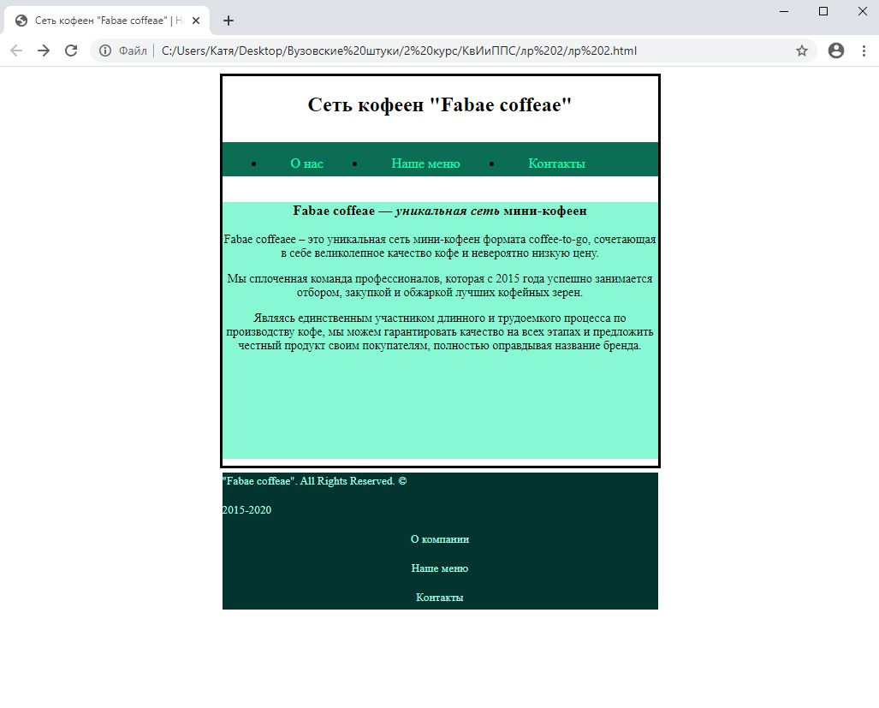

Рис. 1.1 — Страница 1

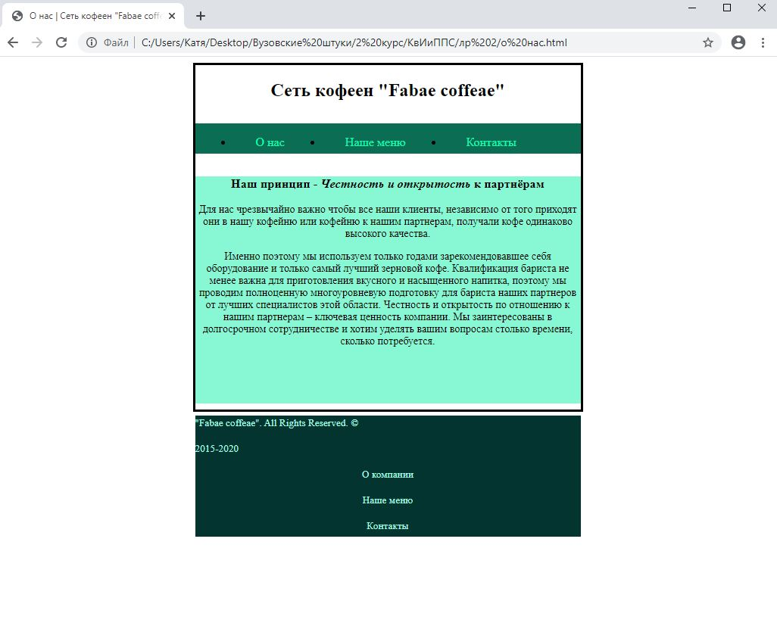

Рис. 1.2 – Страница 2 (продолжение)

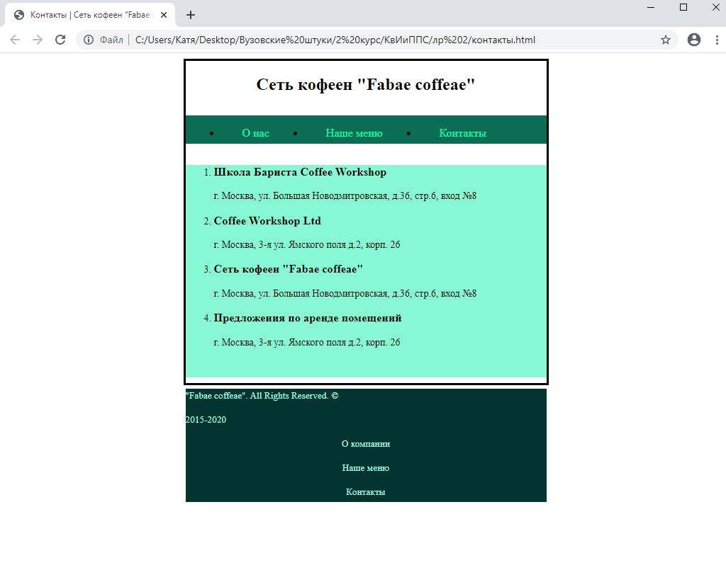

Рис. 1.3 — Страница 3

# Выводы

В лабораторной работе требовалось создать сайт, состоящий из нескольких веб - страниц согласно варианту темы, который выдается преподавателем, или предложить свою, которую тоже обсудить с преподавателем. Я выбрала сделать тематический сайт сети кофеен.

Создала папку в которой будет располагаться проект, имя данной папки - «лр2». В этой папке создала 2 другие папки: img - в ней будут располагаться все изображения использованные в проекте; css – в ней будут храниться файлы css для создания дизайна сайта. В корне создала файл с именем лр2.html. Шаблоны остальных страниц сайта назвала «о нас. html», «контакты.html» и «наше меню.html».

Далее открыла файл с именем лр2.html и сформировала разметку программы (см. п. 2.1). Для того, чтобы применить таблицу стилей к HTML-документу, подключила через тег <link> файл. stylemy.css, расположенный в директории css.

Соответственно, в папке css создала файл с именем stylemy.css. Добавляя туда код, начала с реализации контейнера в которым будет располагаться вся вёрстка сайта, с помощью свойства width задаем размеры сайта по ширине, height - высоту элемента. Затем занялась формированием шапки сайта, в id = header, с помощью свойств width и height выставила ширину и высоту блока относительно id c именем container. Для формирования меню в теги div id = mainmenu были прописаны ссылки на страницы через тег списка <ul>. В файле стилей прописала код для меню. После этого перешла в область контента, с помощью свойства width растянула область контента на 100% относительно контейнера страницы сайта, свойством height выставила высоту блока контента. Для оформления текста использовала свойства fontfamily font-size, где прописаны названия шрифтов и размер текста. Последним этапом стало добавление стилей в оформление блока footer(подвал).

После добавления всех стилей и логических блоков в теги, при запуске страницы лр2.html в браузере появилась следующая вебстраница (Рис 1.1).

Таким образом, в ходе этой лабораторной работы научилась работать с каскадными таблицами стилей, а также изучила основные методы работы с селекторами и построения сайта блочной верстки.